אשנב למתמטיקה

פתרון ממ"ן 14

שאלה 1
נתונות הקבוצות 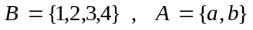.
- רשום את כל הפונקציות מ- A ל- B שאינן חד-חד-ערכיות.
- רשום את כל הפונקציות מ- B ל- A שאינן על.
- יהיו 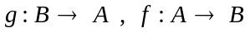 פונקציות. הוכח או הפרך את הטענות הבאות:
(i) 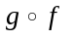 אינה הפיכה .
(ii) 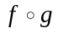 אינה הפיכה .

תשובה
- פונקציה מ- A ל- B אינה חד-חד-ערכית אם ורק אם היא מעתיקה את שני האיברים של A לאותו איבר של B. לכן יש רק ארבע פונקציות, 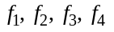 מ- A ל- B שאינן חד-חד-ערכיות, והן מוגדרות כך:
 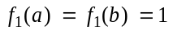  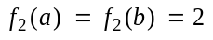
 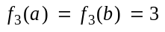  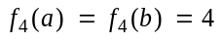
- פונקציה מ- B ל- A אשר a ו- b נמצאים בתמונה שלה היא וודאי פונקציה על. לכן, פונקציה מ- B ל- A שאינה על מעתיקה את כל האיברים B לאיבר אחד של A. כל נובע שיש רק שתי פונקציות 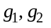 מ- B ל- A שאינן על, והן מוגדרות כך:
 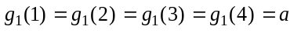  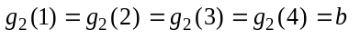

(i) טענה זו אינה נכונה. ניקח למשל את 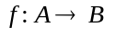 שמוגדרת על-ידי: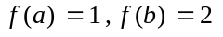, ואת 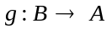 שמוגדרת על-ידי: .
אז, לפי הגדרת ההרכבה של פונקציות, היא פונקציה מ- A ל- A שמקיימת: , . מכאן נובע כי 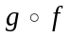 היא פונקציית הזהות של A, ולכן היא פונקציה הפיכה.
(ii) טענה זו היא נכונה. אכן, אם g היא פונקציה מ- B ל- A , אז מאחר ש- B היא קבוצה
בת ארבעה איברים ואילו A היא קבוצה בת שני איברים בלבד, הרי שקיימים איברים
שונים 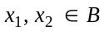 כך ש- 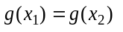. אבל אז, 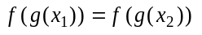 , כלומר
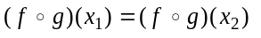, כאשר 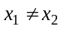, לכן 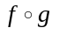 אינה חד-חד-ערכית, ולכן אינה
הפיכה.

שאלה 2
תהי פונקציה 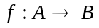 ותהי 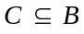.
- הוכח ש: 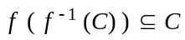 .
- מצא דוגמה לקבוצות C,B,A ולפונקציה f שעבורן ההכלה מסעיף א' היא הכלה ממש.
- הוכח שאם f היא על אז 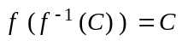.

תשובה
- לפני שנתחיל בפתרון השאלה, כדאי שניזכר בהגדרות המושגים המופיעים בה.
אם אז המקור של C על- ידי הפונקציה f הוא קבוצה חלקית ל- A שמוגדרת כך: 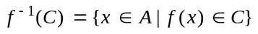. (יש לשים לב כי הגדרה זו לא דורשת ש- f תהיה הפיכה, ואינה תלויה כלל בקיום הפונקציה 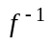). כמו כן, אם 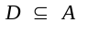 מגדירים את התמונה של קבוצה זו על-ידי f כך: 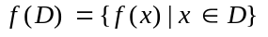.
כדי להוכיח את ההכלה , עלינו להראות שלכל 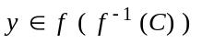 מתקיים 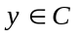.
נבחר . הקבוצה 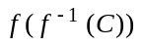 היא התמונה על-ידי f של הקבוצה 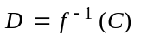, לכן לפי ההגדרה, אם 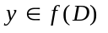 אז 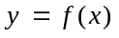, כאשר 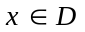, כלומר 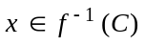. אבל אז, לפי הגדרת 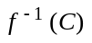 נובע כי 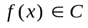, כלומר .
שיקול זה נכון לכל , לכן 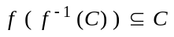.
- ניקח למשל 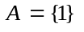, 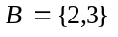, 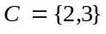 ונגדיר על-ידי 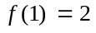. אז 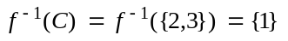, לכן 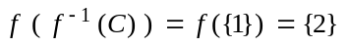, וזו קבוצה חלקית ממש ל- C.
- נניח ש- f היא פונקציה על. בסעיף א' הוכחנו כי בכל מקרה , לכן כדי להראות כי , מספיק אם נוכיח את ההכלה ההפוכה: 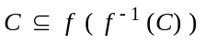. לשם כך נבחר איבר כלשהו . מאחר ש- f היא פונקציה על, נובע שקיים 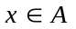 כך ש- 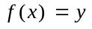. אז, 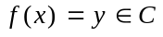 לכן, מהגדרת נובע כי . אבל אז, לפי הגדרת התמונה של הקבוצה על-ידי f נובע כי 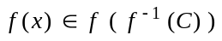, כלומר . הדבר נכון לכל , לכן ולכן .

שאלה 3
- תהי A קבוצה ויהיו h , g , f פונקציות מ- A ל- A .
הוכח שאם f היא חד-חד-ערכית ואם 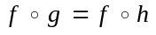 אז g = h .
- עבור A = N (קבוצת המספרים הטבעיים) הדגם פונקציות h , g , f מ- A ל- A
כך ש- 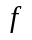 תהיה פונקציה על, שיתקיים , אבל 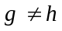 .

תשובה
- לפי ההגדרה, כדי להוכיח שהפונקציות g, h הן שוות, עלינו לבדוק שיש להן אותו תחום, אותו טווח, ושלכל איבר x בתחום, מתקיים 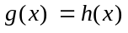.
לפי נתוני השאלה, לפונקציות האלה יש אותו תחום A ואותו טווח, A. נבחר איבר 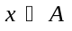. מאחר ש- , נובע כי 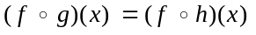, כלומר 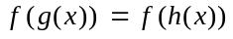. אם נסמן 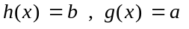, נקבל מן השוויון הקודם כי 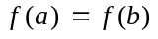, ומכיוון ש- f היא חד-חד-ערכית, נקבל כי 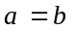 , כלומר . טענה זו נכונה לכל ועל-כן הוכחנו כי g = h .
- ניקח לדוגמה את הפונקציות 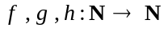 שמוגדרות כך:
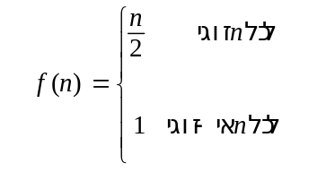, 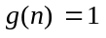 לכל 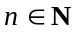 , ו- 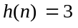 לכל .
נראה ש- f היא על, כלומר: לכל 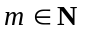 קיים 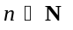 כך ש- 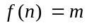. אכן אם נבחר 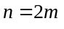 אז, מאחר ש- 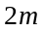 הוא מספר זוגי, נקבל 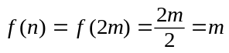, ולכן f היא פונקציה על.
כמו-כן, מאחר ש- 1 ו- 3 הם מספרים אי-זוגיים הרי ש- 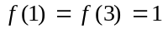 לכן, לכל מתקיים: 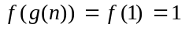 וכן, 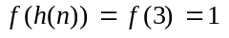. מכאן נובע שלכל מתקיים 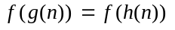, ולכן .
אך מן ההגדרה ברור ש- 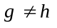 (למרות ש- f היא על ו- ).

שאלה 4
תהי G חבורה בת שני איברים לפחות, ביחס לפעולה ∗, ונסמן ב- G × G את המכפלה הקרטזית של G ב- G .
- נגדיר פונקציה 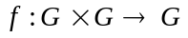 על-ידי: 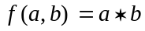 .
הוכח כי f פונקציה על G אך אינה חד-חד-ערכית.
- נגדיר 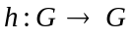 כך: לכל 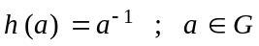 .
הוכח כי h פונקציה חד-חד-ערכית ועל ושמתקיים 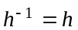 .

תשובה
- נסמן ב- e את האיבר הנטרלי ב- G. אז לכל 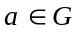 מתקיים 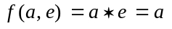 כלומר, לכל איבר של G יש מקור על-ידי f בקבוצה 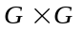, ומכאן שזו פונקציה על.
כעת נוכיח כי f אינה חד-חד-ערכית. נתון כי G היא בת שני איברים לפחות, לכן קיים 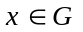 כך ש- 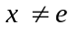. אז הזוגות הסדורים 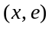 ו- 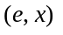 הם איברים שונים ב- ומתקיים: 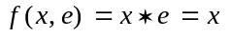, 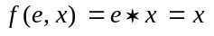. מכאן ש- 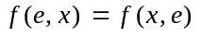, למרות ש- 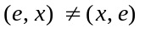, ולכן f אינה פונקציה חד-חד-ערכית.
- נתון כי הפונקציה h מתאימה לכל איבר את האיבר הנגדי לו (שקיומו מובטח בהגדרת החבורה ואת יחידותו הוכחנו בתוספת ליחידה 4). כמו-כן ידוע (מאותה תוספת) כי לכל מתקיים 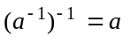 (שכן, a הוא הנגדי של 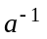).
כעת נעיין בפונקציית ההרכבה 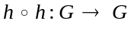.
לכל , מתקיים: , לכן 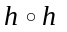 היא פונקציית הזהות מ- G ל- G. מכאן נובע (לפי משפט 5 מיחידה 6) כי h היא פונקציה הפיכה וכי הפונקציה ההופכית לה היא h עצמה, כלומר 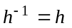. יתר על כן, מאחר ש- h היא הפיכה, נובע ש- h פונקציה חד-חד-ערכית ועל (ראה משפט 3 באותה יחידה).

